◆2017年5月 府民の方へアンケートを実施しました！
よりよいお問合せセンターづくりのために、府民の方からたくさんのご意見をいただきました。
ご協力ありがとうございました！！
１．調査日時 | 2017年5月29日（月曜日）から7月13日（木曜日）  土、日、祝を除く34日間実施  9時から18時
２．調査目的 | １ 府民お問合せセンターの認知経路調査  ２ オペレーターの対応評価調査  ３ 府民お問合せセンターの応対満足度調査
３．調査方法 | 調査目的１、２については府民からの電話による問合せの際に、オペレーターがアンケート形式でヒアリング  調査目的３は音声ガイダンスによる調査
■ 調査結果
アンケート総依頼数：759件 （前回816件）
有効回答504件 （前回512件）
無効回答（ガイダンスで回答に至らなかったもの）255件 （前回未回答304件）

１ 認知経路
Q1 【府民お問合せセンター】の電話番号はどちらでお知りになりましたか？

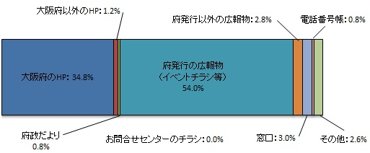

２ 対応に対する意見（オペレーターについて）
Q2 応対時間や、話すスピード・言葉づかいなど、わたくしの応対で、よかった点、
気になる点などを簡単にお聞かせいただけませんか？
■ 府民の声 （一部抜粋）
【良かった点】
・ わかりにくい質問に対してもきちんと答えてくれた。
・ 詳しく教えてもらえてよかった。
・ 質問の内容に合った答えが聞けて良かった。
・ こちらの話しをきちんと聞いてから説明してくれたので、よかった。
・ 唐突な質問に素早く返答してくれてよかった。
・ 対応がスムーズですぐに不明点が解決できた。
・ リーフレットだけでは難しかったので、細かく説明してもらえてよかった。
・ 大阪府はアンケートをして感心です。他の県も見習うべきです。
【気になる点】
・ もう少しゆっくりしゃべってもよかった。
・ 案内の時はよかったが、出た時に名前が聞き取れなかった。
・ 工場からかけているので、案内の声が小さく聞こえた。

３ 府民満足度（センター全体のサービスについて）
Q3 わたくしの応対を含めまして、総合して府民お問合せセンターのサービスは
10点満点で何点いただけますでしょうか？
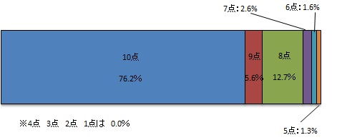
【平均点9.5点】

■ アンケートを終えて
今回のアンケートは、504名の方にご回答いただきました。
まことにありがとうございました！

